**Состав**

**Богдановичской молодежной избирательной комиссии**

**Председатель МИК**: **Абросова Ольга Андреевна**  
**Год рождения:** **1992**  
**Образование:**

* 2008-2011 гг.

Уральский колледж строительства, архитектуры и предпринимательства, г.Екатеринбург

Специальность: Земельно-имущественные отношения (обучение очное)

* 2011-по настоящее время

Уральский федеральный университет имени первого Президента России Б.Н.Ельцина, Высшая школа экономики и менеджмента (заочная форма обучения)

**Выдвинут:  Администрация городского округа Богданович  
Место работы: Администрация городского округа Богданович, специалист 1 категории архивного отдела.**

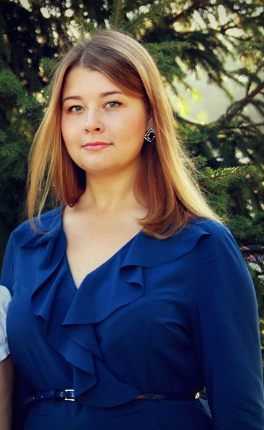

**Член комиссии** (заместитель председателя): Селяева Татьяна Игоревна  
**Год рождения:** **1985**  
**Образование:**

* 2004-2009 гг.

[Профсоюзная организация работников государственного образовательного учреждения высшего профессионального образования "Уральский государственный педагогический университет"](http://www.list-org.com/search.php?type=name&val=%D0%9F%D1%80%D0%BE%D1%84%D1%81%D0%BE%D1%8E%D0%B7%D0%BD%D0%B0%D1%8F%20%D0%BE%D1%80%D0%B3%D0%B0%D0%BD%D0%B8%D0%B7%D0%B0%D1%86%D0%B8%D1%8F%20%D1%80%D0%B0%D0%B1%D0%BE%D1%82%D0%BD%D0%B8%D0%BA%D0%BE%D0%B2%20%D0%B3%D0%BE%D1%81%D1%83%D0%B4%D0%B0%D1%80%D1%81%D1%82%D0%B2%D0%B5%D0%BD%D0%BD%D0%BE%D0%B3%D0%BE%20%D0%BE%D0%B1%D1%80%D0%B0%D0%B7%D0%BE%D0%B2%D0%B0%D1%82%D0%B5%D0%BB%D1%8C%D0%BD%D0%BE%D0%B3%D0%BE%20%D1%83%D1%87%D1%80%D0%B5%D0%B6%D0%B4%D0%B5%D0%BD%D0%B8%D1%8F%20%D0%B2%D1%8B%D1%81%D1%88%D0%B5%D0%B3%D0%BE%20%D0%BF%D1%80%D0%BE%D1%84%D0%B5%D1%81%D1%81%D0%B8%D0%BE%D0%BD%D0%B0%D0%BB%D1%8C%D0%BD%D0%BE%D0%B3%D0%BE%20%D0%BE%D0%B1%D1%80%D0%B0%D0%B7%D0%BE%D0%B2%D0%B0%D0%BD%D0%B8%D1%8F%20%20%D0%A3%D1%80%D0%B0%D0%BB%D1%8C%D1%81%D0%BA%D0%B8%D0%B9%20%D0%B3%D0%BE%D1%81%D1%83%D0%B4%D0%B0%D1%80%D1%81%D1%82%D0%B2%D0%B5%D0%BD%D0%BD%D1%8B%D0%B9%20%D0%BF%D0%B5%D0%B4%D0%B0%D0%B3%D0%BE%D0%B3%D0%B8%D1%87%D0%B5%D1%81%D0%BA%D0%B8%D0%B9%20%D1%83%D0%BD%D0%B8%D0%B2%D0%B5%D1%80%D1%81%D0%B8%D1%82%D0%B5%D1%82), г. Екатеринбург

Специальность: специальная психология

# Выдвинут: Муниципальное автономное учреждение культуры «Центр современной культурной среды городского округа Богданович»

**Место работы:**Муниципальное автономное учреждение культуры «Центр современной культурной среды городского округа Богданович», специалист отдела социально-культурных инициатив.

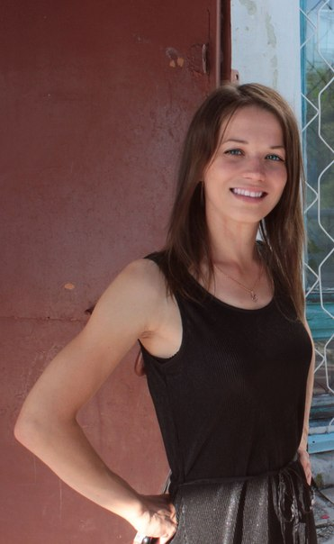

**Член комиссии** (секретарь комиссии): Васильковская Елизавета Владимировна  
**Год рождения:** **1997**  
**Образование:**

* 2013-по настоящее время

Государственное бюджетное образовательное учреждение среднего профессионального образования Свердловской области "Богдановичский политехникум"   
**Выдвинут:  Единая Россия  
Место работы, учебы: студентка** Государственного бюджетного образовательное учреждение среднего профессионального образования Свердловской области "Богдановичский политехникум"

Специальность: экономика и бухгалтерский учет

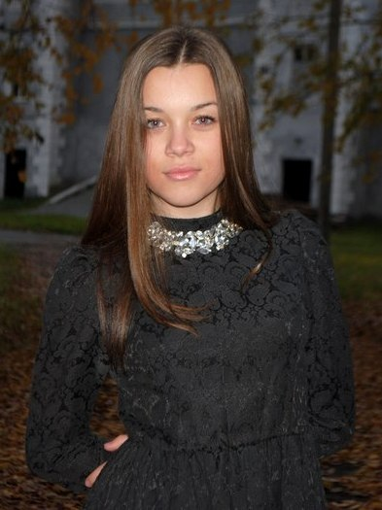

**Член комиссии**: Балакина Екатерина Витальевна   
**Год рождения:** **1992**  
**Образование:**

* 2007-2011

Федеральное государственное образовательное учреждение среднего профессионального образования «Кунгурский сельскохозяйственный колледж»

Специальность: землеустройство

* 2011-по настоящее время

Пермская государственная сельскохозяйственная академия имени Прянишникова

Специальность: кадастровый инженер

**Выдвинут:  ИП Солдаткина Гульнара Камильевна  
Место работы: ИП Солдаткина Гульнара Камильевна, техник-землеустроитель**

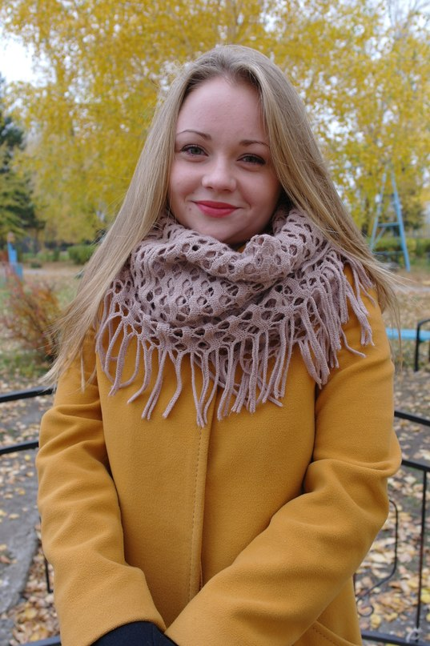

**Член комиссии**: Поротников Иван Васильевич   
**Год рождения:** **1981**  
**Образование:**

* 2005-2009

[Уральский государственный горный университет](http://www.ursmu.ru/)

Специальность: инженер-электромеханик

**Выдвинут:  Совет молодежи Богдановичского ОАО «Огнеупоры»  
Место работы: ОАО «МРСК Урала», ПО Восточный электрические сети, инженер службы технического присоединения**

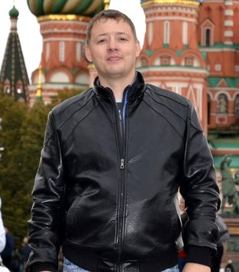

**Член комиссии**: Боликова Ксения Алексеевна   
**Год рождения:** **1998**  
**Образование:**

* 2005-по настоящее время

Муниципальное автономное общеобразовательное учреждение средняя общеобразовательная школа № 3

**Выдвинут:  Совет старшеклассников** Муниципального автономного общеобразовательного учреждения средняя общеобразовательная школа № 3

**Место работы, учебы:** Муниципальное автономное общеобразовательное учреждение средняя общеобразовательная школа № 3, класс 10 «Б» 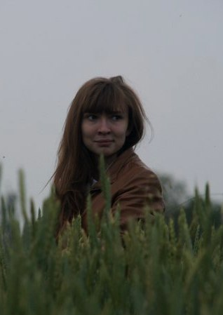

**Член комиссии**: Щеголькова Елена Игоревна  
**Год рождения:** **1992**  
**Образование:**

* 2010-2013

Государственное бюджетное образовательное учреждение среднего профессионального образования Свердловской области "Богдановичский политехникум"

**Выдвинут:  "Центр детского творчества", Муниципальное образовательное учреждение дополнительного образования детей  
Место работы: "Центр детского творчества", Муниципальное образовательное учреждение дополнительного образования детей, педагог**

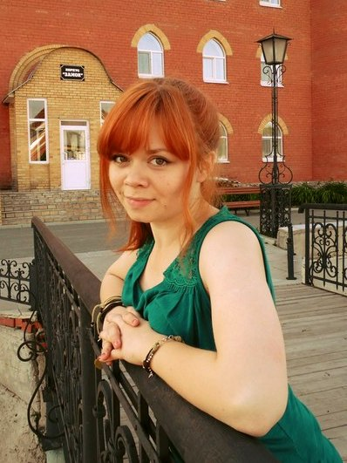

**Член комиссии**: Донцова Ирина Сергеевна  
**Год рождения:** **1988**  
**Образование:**

* 2008-2012

Уральский федеральный университет имени первого Президента России Б.Н.Ельцина  
**Выдвинут: ЛДПР**

**Место работы: ООО «Здравствуйте, друзья», директор**

